СХЕМА
размещения земельного участка с кадастровым номером 23:35:1102005:12 площадью 100648 кв.м., расположенный по адресу:
Усть-Лабинский район, х. Красный

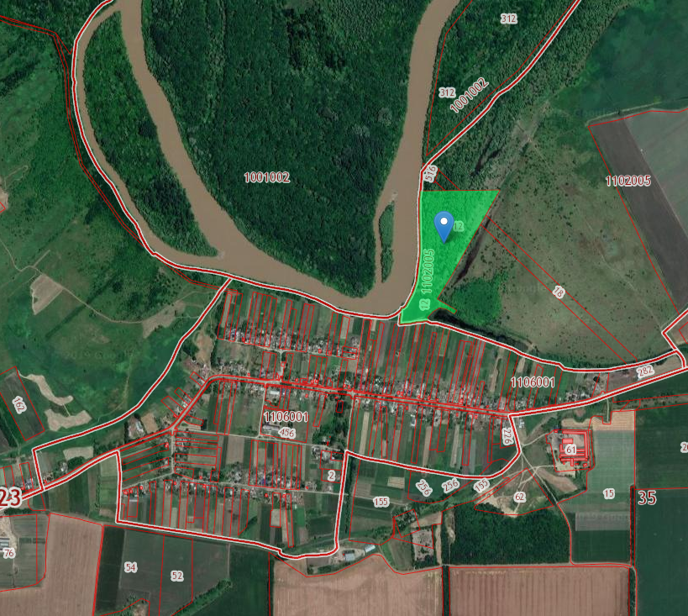

Глава Александровского сельского поселения
Усть-Лабинского района Н.Н. Харько

Специалист А.П. Чехонацкая

